«Формы и виды деятельности на уроках по повышению мотивации учения»

Приемы мотивации на уроках химии

Современная школа должна создать условия для развития личности учащегося, его индивидуальности, творческих способностей, формирования потребности учиться на протяжении все жизни, приобретения опыта практической деятельности в различных сферах, самоопределения самореализации. Развить необходимые качества личности школьника в учебном процессе успешно нельзя, если ребёнок относится к учению и знаниям равнодушно, без интереса, не испытывая потребности. Поэтому перед учителем стоит задача по формированию у учащихся положительной мотивации к учебной деятельности.
Что же делать учителю, если ребёнок не желает учиться? Ответ простой: мотивировать, используя различные методы и приемы! Хочу поделиться некоторыми, которые использую в своей работе.
Мотивация учебной деятельности с использованием приёма «Кластер»:
Кластер — это графическая форма организации информации, когда выделяются основные смысловые единицы, которые фиксируются в виде схемы с обозначением всех связей между ними. Он представляет собой изображение, способствующее систематизации и обобщению учебного материала. Применение кластера имеет следующие достоинства: он позволяет охватить большой объем информации; вовлекает всех участников коллектива в обучающий процесс, им это интересно; дети активны и открыты, потому что у них не возникает страха ошибиться, высказать неверное суждение. В ходе данной работы формируются и развиваются следующие умения: умение ставить вопросы; выделять главное; устанавливать причинно-следственные связи и строить умозаключения; переходить от частностей к общему, понимая проблему в целом; сравнивать и анализировать; проводить аналогии.
Этот прием я использую на уроках-исследованиях, уроках проектах.
Например, при изучении в 8 классе темы «Основания» предлагаю исследовать характерные свойства оснований и предлагаю составить кластер:
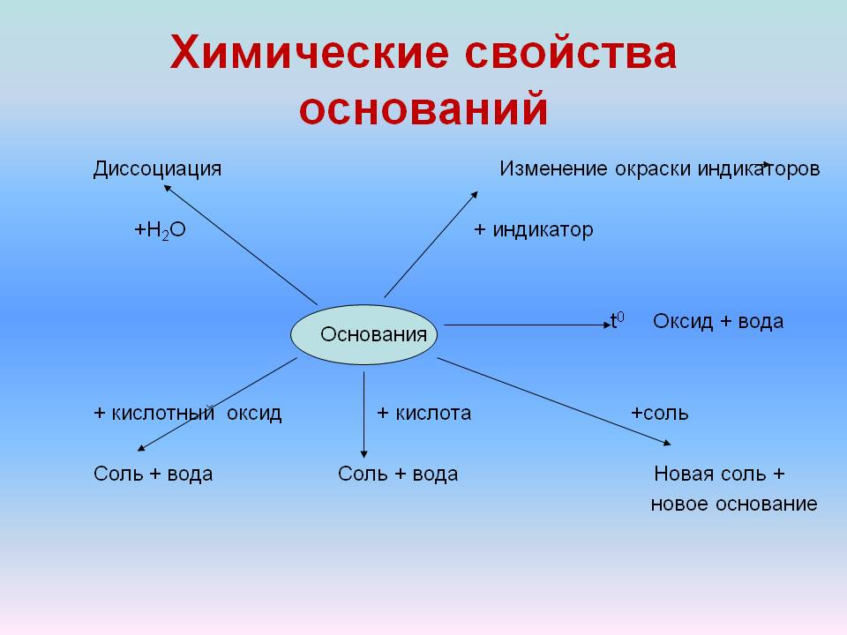

Аналогично можно проводить уроки- исследования по темам «Кислоты» и «Соли»

Прием «Профессионал».
Исходя из будущей профессии , зачем нужно изучение этой темы? Например, при изучении темы на расчет массовой доли химического элемента в веществе, рассказываю детям о профессии геолога, агронома, фармацевта. При изучении темы «Соединения кремния» - о строительных профессиях, о профессиях по производству конструкционных материалов и т.д.

Прием «Лови ошибку!»
Например, при изучении металлов использую утверждения:
1. К металлам относят химические элементы только I, II и III групп.
2. Сырьем для получения алюминия служат бокситы.
3. Золото – самый пластичный металл.
4. Металлы проявляют восстановительные свойства.
5. Первый металл, который начали добывать и обрабатывать люди, является Cu.
По теме «Строение атома».
Найдите ошибку и определите химический элемент.
1) 1s²2s²2p³ ;
2) 1s²2s²2p⁵3s²3p⁵ ;
3) 1s²2s²2p⁴
Использование на уроках оборудования цифровой лаборатории «Релеон»- химия.
При проведении практической работы «Строение пламени свечи», при изучении реакции нейтрализации в 8 классе - использую температурный датчик цифровой лаборатории. Изучая тему «Водородный показатель», «Гидролиз» использую цифровой датчик Рн, а в теме «Электролитическая диссоциация» использую цифровой датчик электропроводности.
Прием «Кроссенс»
Кроссенс представляет собой ассоциативную цепочку, замкнутую в стандартное поле из девяти квадратов. Девять изображений расставлены в нём таким образом, что каждая иллюстрация имеет связь с предыдущей и последующей, а центральная объединяет по смыслу сразу несколько. Использование кроссенса возможно на различных этапах урока:(на этапе проверки домашнего задания, на этапе формулировки и постановки цели урока, на этапе закрепления и обобщения материала)
Разгадывание кроссенса отражает глубину понимания учеником заданной темы, способствует развитию логического и образного мышления, повышает мотивацию к учебной деятельности, развивает способность самовыражения.
Тема: «Соединения кремния»
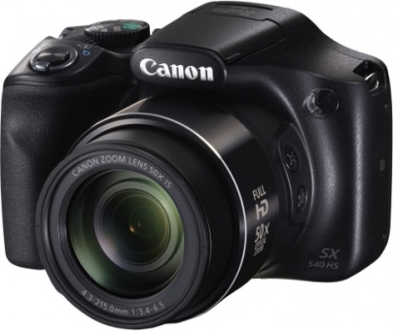 | 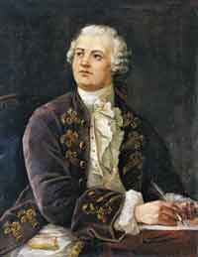 | 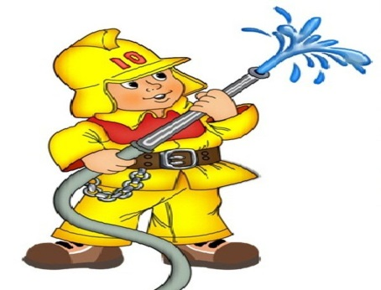
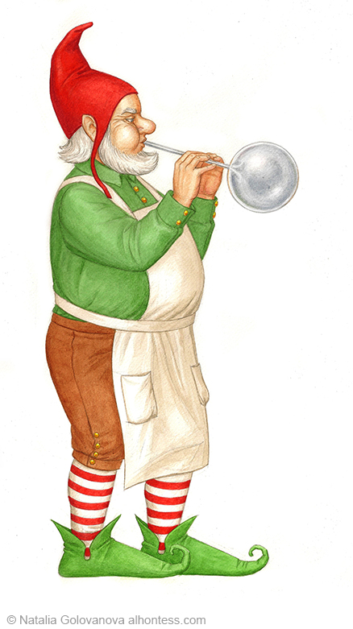 |  | 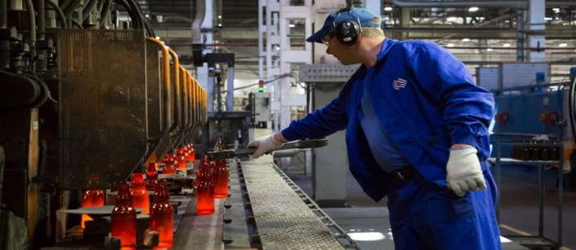
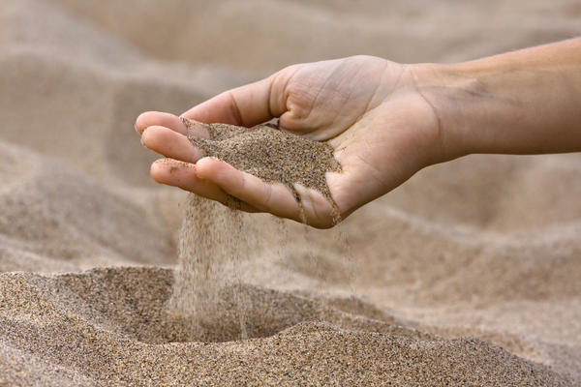 | 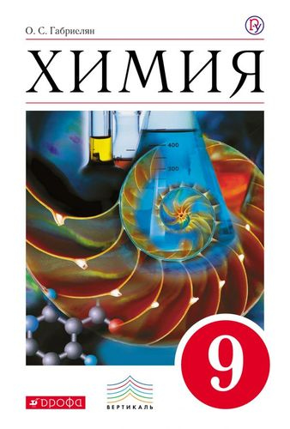 | 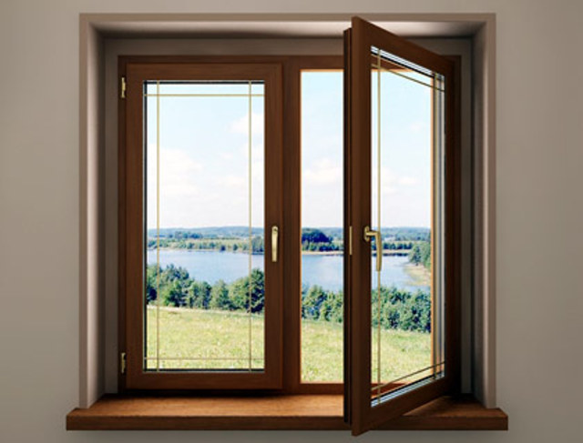

Прием «Удивляй». В содержание учебного материала включаю интересные факты, сведения.
Тема: «Алюминий»
«Он был открыт в 1825 году и стоил в 1500 раз дороже золота, а уже в 1855 году, Парижская выставка – демонстрировала его как самый редкий и дорогой металл, но стоимость его была уже в 10 раз дороже золота. На этой выставке Наполеон III заинтересовался брусками блестящего металла и приказал сделать из него для себя ложку. С тех пор с ней не расставался. Именно благодаря прихоти Наполеона химик Девилль умудрился выбить из прижимистого императора средства на разработку этого металла. Так что ложка умудрилась послужить на благо науки».
В настоящее время посуда из этого металла встречается в столовой.

Мотивация учебной деятельности с использованием системы творческих заданий:
Составление задач химического содержания, кроссвордов, написание рефератов, сообщений и др. Именно такие работы развивают обучающихся: расширяют кругозор, способствуют повышению интереса к химии, углубляют знания и умения, позволяют поверить в себя, в свои силы, повысить самооценку. Ученики начинают видеть в окружающей их жизни.

Обучение химии вносит значительный вклад в развитие учащихся, их интеллектуальное и нравственное совершенствование, поэтому первостепенной задачей в своей работе, я считаю создание условий для позитивной мотивации к изучению химии.

